Bảo hiểm Hàng hải: Điều khoản SCOPIC – Tăng cường bồi thường cứu hộ vì môi trường
maritimecyprus
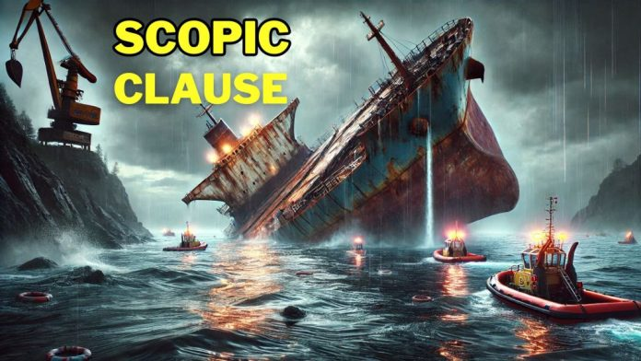
Bạn đã bao giờ tự hỏi điều gì xảy ra khi một vụ đắm tàu lớn đe dọa môi trường — nhưng lại hầu như không có hàng hóa có giá trị để cứu hộ? Đó là lúc bảo hiểm SCOPIC xuất hiện – “vũ khí thầm lặng” trong lĩnh vực cứu hộ hàng hải mà phần lớn người ngoài ngành ít biết đến.
Ra đời từ Điều khoản Bồi thường Đặc biệt của các Hội P&I (SCOPIC), cơ chế bảo hiểm đặc biệt này được kích hoạt khi các thỏa thuận cứu hộ truyền thống không còn phù hợp, đảm bảo rằng lực lượng cứu hộ vẫn được trả công ngay cả khi con tàu không còn giá trị nhưng rủi ro về môi trường lại cực kỳ cao. Đây không chỉ là vấn đề tiền bạc — mà còn là bảo vệ đại dương, ngăn chặn thảm họa tài chính, và tạo động lực để lực lượng cứu hộ can thiệp khi tình huống trở nên nghiêm trọng. Đó là lý do vì sao mọi chủ tàu đều hy vọng sẽ không bao giờ phải dùng đến nó… nhưng cũng không thể ra khơi nếu thiếu nó.
SCOPIC là gì?
SCOPIC là viết tắt của Special Compensation P&I Club Clause (Điều khoản Bồi thường Đặc biệt của các Hội P&I). Đây là một phụ lục tùy chọn được bổ sung vào hợp đồng cứu hộ mẫu Lloyd’s Open Form (LOF), nhằm cung cấp một cơ chế bồi thường được xác định trước cho lực lượng cứu hộ khi họ thực hiện các hoạt động chủ yếu nhằm ngăn ngừa hoặc giảm thiểu thiệt hại môi trường, đặc biệt là trong trường hợp khoản tiền thưởng cứu hộ theo truyền thống (dựa trên giá trị tài sản được cứu) là không đủ hoặc không chắc chắn.

Mục tiêu và thành tựu của SCOPIC
SCOPIC nhằm:
- Đảm bảo bồi thường công bằng: Cung cấp cơ chế trả công rõ ràng và có thể dự đoán được cho các nỗ lực bảo vệ môi trường, giảm rủi ro tài chính cho lực lượng cứu hộ.
- Khuyến khích phản ứng nhanh: Tạo động lực để lực lượng cứu hộ phản ứng kịp thời với các tai nạn hàng hải đe dọa môi trường.
- Giảm tranh chấp pháp lý: Hạn chế tranh chấp và bất định pháp lý từng xảy ra theo Điều 14 của Công ước Cứu hộ 1989 thông qua cơ chế tính phí minh bạch theo biểu giá.
Nguồn gốc của SCOPIC
SCOPIC ra đời năm 1999, là kết quả hợp tác giữa các chủ tàu, lực lượng cứu hộ và các Hội Bảo hiểm P&I. Nó được phát triển như một giải pháp thay thế mang tính hợp đồng cho Điều 14 của Công ước Cứu hộ Quốc tế 1989, vốn gặp nhiều vấn đề do tiêu chí không rõ ràng và tranh chấp pháp lý liên quan đến bồi thường cứu hộ môi trường.
SCOPIC như một “lưới an toàn” thiết yếu
SCOPIC đóng vai trò là cơ chế bảo vệ quan trọng bằng cách:
- Hài hòa lợi ích: Kết nối lợi ích công cộng về bảo vệ môi trường với lợi ích thương mại của lực lượng cứu hộ.
- Đảm bảo tài chính: Cung cấp cơ chế bồi thường được đảm bảo, bao gồm chi phí và một khoản tăng thêm tiêu chuẩn.
Vì sao SCOPIC vẫn cần thiết dù đã có quy định trước đó?
Điều 14 của Công ước Cứu hộ 1989 đã cố gắng giải quyết vấn đề bồi thường cứu hộ môi trường, nhưng tồn tại nhiều hạn chế do thiếu rõ ràng, có tỷ lệ tranh chấp cao và phạm vi áp dụng hạn chế. SCOPIC được đưa ra để khắc phục các vấn đề này bằng một cơ chế rõ ràng, dựa trên thỏa thuận hợp đồng.
Hiệu quả của SCOPIC
SCOPIC phần lớn đã đạt được mục tiêu: Mức bồi thường có thể dự đoán được; Giảm tranh chấp và Nâng cao hiệu quả vận hành. Tuy nhiên, vẫn có ý kiến cho rằng mức biểu giá chưa phản ánh đầy đủ chi phí trong các hoạt động phức tạp, do đó cần được xem xét và cập nhật thường xuyên.
Sự cần thiết của “lưới an toàn” cho lực lượng cứu hộ
Luật cứu hộ truyền thống gắn tiền thưởng với giá trị của tài sản cứu được, điều này gây khó khăn khi mục tiêu chính là bảo vệ môi trường. SCOPIC giải quyết vấn đề này bằng cách cung cấp cơ chế bồi thường định sẵn, không phụ thuộc vào giá trị của tài sản được cứu.

Bảng so sánh Điều 14 của Công ước 1989 và SCOPIC
Tiêu chí | Quyền theo luật định (Statutory entitlement) | Cơ chế theo hợp đồng (Contractual mechanism)
Bản chất (Nature) | Quyền theo quy định pháp luật | Cơ chế theo thỏa thuận hợp đồng
Điều kiện kích hoạt | Ngăn ngừa/giảm thiểu thiệt hại môi trường | Do lực lượng cứu hộ tự nguyện kích hoạt
Cơ sở tính thù lao | Mức chi phí hợp lý | Biểu giá đã thỏa thuận trước
Mức độ tùy nghi & không chắc chắn | Cao | Thấp
Sự giám sát | Không có | Có, do Hội P&I giám sát
Sự sẵn có | Tự động áp dụng | Tùy chọn
Rủi ro bị tranh chấp | Cao | Giảm
Mục tiêu chính sách công | Bảo vệ môi trường | Bảo vệ môi trường & đảm bảo thanh toán công bằng
Quy trình hoạt động của SCOPIC (tóm tắt)
- Các bên ký hợp đồng cứu hộ theo mẫu LOF
- Xảy ra tai nạn hàng hải
- Lực lượng cứu hộ đánh giá rủi ro của tài sản và môi trường
- Kích hoạt điều khoản SCOPIC
- Thông báo cho Hội P&I của chủ tàu
- Thực hiện cứu hộ theo biểu giá SCOPIC và giám sát
- Thanh toán sau cứu hộ dựa trên biểu giá của SCOPIC
Góc nhìn của các bên liên quan
- Lực lượng cứu hộ: Đánh giá cao vì đảm bảo mình sẽ được thanh toán và giảm rủi ro kiện tụng kéo dài
- Chủ tàu & Hội P&I: Hài lòng với tính minh bạch và khả năng kiểm soát chi phí
- Quốc gia ven biển & cơ quan môi trường: Hưởng lợi gián tiếp nhờ phản ứng kịp thời để ngăn ô nhiễm
Thách thức và chỉ trích
Dù thành công, nhưng SCOPIC vẫn bị phê bình vì:
- Biểu giá có thể không phản ánh đúng chi phí thực tế trong các ca phức tạp
- Nguy cơ bị kích hoạt sớm không cần thiết, làm tăng chi phí
- Lo ngại từ phía bảo hiểm về mức độ rủi ro tài chính
Các vấn đề này đã và đang được cải thiện thông qua việc rà soát và điều chỉnh định kỳ các mức phí và quy trình SCOPIC.
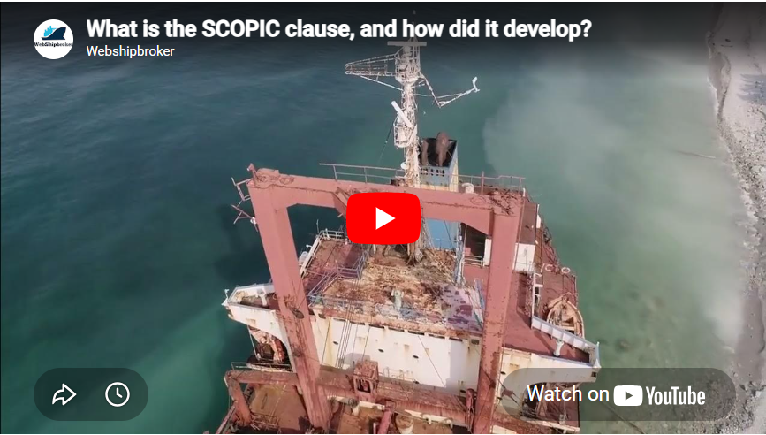
https://youtu.be/Z6iWEMVBB5c?si=NsTiFy4cgQiFy5as
Dữ liệu & Thống kê
Theo International Salvage Union (ISU), trong giai đoạn 1999–2020, đã có hơn 200 vụ cứu hộ theo hợp đồng LOF kích hoạt điều khoản SCOPIC, với tổng số tiền chi trả vượt quá 300 triệu USD. Điều này cho thấy vai trò thiết yếu của SCOPIC trong việc bảo vệ môi trường biển đồng thời mang lại sự chắc chắn về mặt thương mại.
Kết luận và Khuyến nghị
SCOPIC đã chứng minh là một công cụ giá trị trong luật cứu hộ hiện đại, cân bằng lợi ích giữa lực lượng cứu hộ, chủ tàu, nhà bảo hiểm và môi trường. Các bên liên quan được khuyến nghị:
- Chủ tàu: Luôn cân nhắc đưa SCOPIC vào hợp đồng LOF.
- Lực lượng cứu hộ: Hiểu rõ cấu trúc biểu giá và tuân thủ các yêu cầu SCR.
- Luật sư & Hội P&I: Theo dõi và kiểm toán chặt chẽ các yêu cầu bồi thường SCOPIC để đảm bảo tuân thủ và tránh lạm dụng.
- Các tổ chức của ngành: Tiếp tục rà soát mức biểu giá SCOPIC để phù hợp với thực tế vận hành.
Các nghiên cứu điển hình liên quan
Vụ tai nạn tàu Nagasaki Spirit
Năm 1992, tàu chở dầu Nagasaki Spirit va chạm với một tàu khác tại eo biển Malacca, gây ra vụ cháy nghiêm trọng và làm tràn khoảng 12.000 tấn dầu thô. Lực lượng cứu hộ đã can thiệp để dập lửa và giảm thiểu thiệt hại môi trường. Tuy nhiên, theo Điều 14, họ chỉ được hoàn trả chi phí thực tế mà không có lợi nhuận. Sự kiện này đã làm nổi bật những hạn chế của Điều 14 và dẫn đến sự ra đời của SCOPIC.
Vụ tai nạn tàu MSC Flaminia
Năm 2012, tàu container MSC Flaminia bị cháy nghiêm trọng giữa Đại Tây Dương, gây thiệt hại về người và nguy cơ ô nhiễm lớn. Lực lượng cứu hộ đã kích hoạt SCOPIC do nguy cơ gây hại môi trường. Điều khoản này đảm bảo:
- Cơ chế bồi thường rõ ràng
- Tính minh bạch
- Hiệu quả trong hoạt động cứu hộ
Vụ việc cho thấy hiệu quả thực tiễn của SCOPIC.
Vụ tai nạn tàu MV Rena
Năm 2011, tàu MV Rena mắc cạn tại rạn san hô Astrolabe (New Zealand), làm tràn hơn 300 tấn dầu và gây thiệt hại môi trường nghiêm trọng. Mặc dù SCOPIC không được kích hoạt trực tiếp, Vụ tai nạn này đã nhấn mạnh tầm quan trọng của các cơ chế như SCOPIC để đảm bảo hoạt động cứu hộ môi trường được triển khai nhanh chóng và có đủ tài chính. Hậu quả pháp lý sau đó cũng cho thấy nhu cầu trên toàn cầu về các hệ thống bồi thường hiệu quả hơn.
-----------------------------------------

